Приложение 4
к постановлению Главы города Костромы
от « »___________2025 года №

ПРОЕКТ
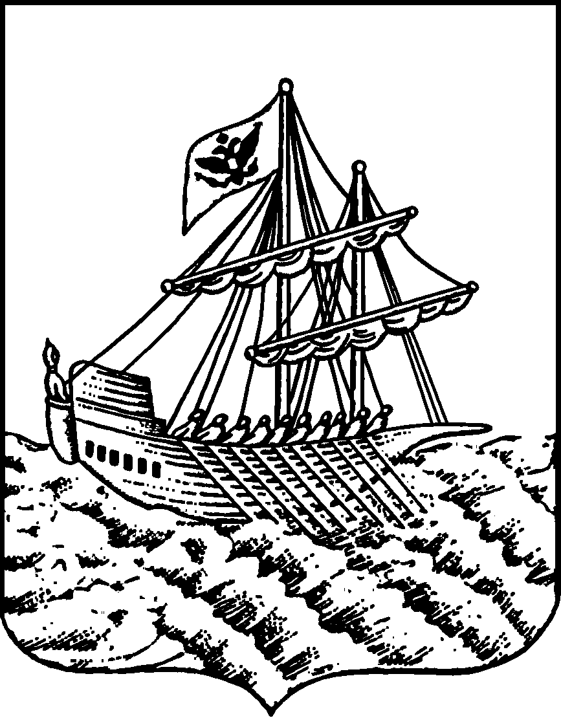
АДМИНИСТРАЦИЯ ГОРОДА КОСТРОМЫ
ПОСТАНОВЛЕНИЕ
№
О предоставлении разрешения на условно разрешенный вид использования земельного участка или объекта капитального строительства с кадастровым номером 44:27:070504:166,
расположенного по адресу: Российская Федерация,
Костромская область, городской округ город Кострома,
город Кострома, улица Красная Байдарка,
земельный участок 11б

На основании заявления Управления имущественных и земельных отношений Администрации города Костромы от 6 ноября 2025 года № 66-УРВ-2025, в соответствии со статьей 39 Градостроительного кодекса Российской Федерации, протоколом публичных слушаний по вопросу предоставления разрешения на условно разрешенный вид использования земельного участка или объекта капитального строительства с кадастровым номером 44:27:070504:166, расположенного по адресу: Российская Федерация, Костромская область, городской округ город Кострома, город Кострома, улица Красная Байдарка, земельный участок 11б, с учетом заключения о результатах публичных слушаний, рекомендаций Комиссии по подготовке проекта Правил землепользования и застройки города Костромы, руководствуясь частью 2 статьи 37, статьей 42, частью 1 статьи 57 Устава города Костромы,

ПОСТАНОВЛЯЮ:

1. Предоставить разрешение на условно разрешенный вид использования земельного участка или объекта капитального строительства с кадастровым номером 44:27:070504:166 площадью 618 квадратных метров, расположенного по адресу: Российская Федерация, Костромская область, городской округ город Кострома, город Кострома, улица Красная Байдарка, земельный участок 11б, - «для индивидуального жилищного строительства», установленный для территориальной зоны – зоны застройки малоэтажными жилыми домами (до 4 этажей, включая мансардный) Ж-2.
2. Настоящее постановление подлежит официальному опубликованию и размещению на официальном сайте Администрации города Костромы в информационно – телекоммуникационной сети «Интернет».

Временно исполняющий полномочия
Главы города Костромы А. В. Смирнов

